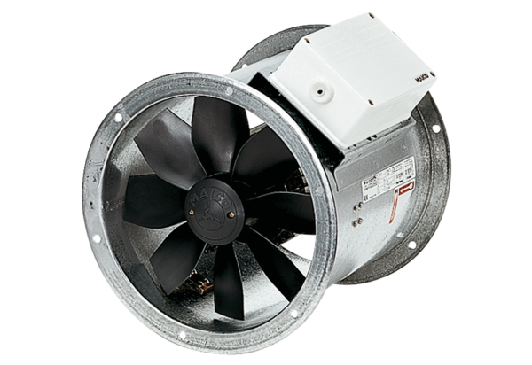Ventilateur hélicoïde pour gaine ronde EZR 20/2 BUnité de conditionnement : 1 pièceGamme: C
Numéro de référence : 0086.0000Fabricant : MAICO

